**КИЇВСЬКИЙ НАЦІОНАЛЬНИЙ УНІВЕРСИТЕТ**

**ІМЕНІ ТАРАСА ШЕВЧЕНКА**

**ФАКУЛЬТЕТ ІНФОРМАЦІЙНИХ ТЕХНОЛОГІЙ**

**Кафедра інтелектуальних технологій**

**Лабораторна робота №9**

З дисципліни «Проєктування інформаційних систем»

Тема роботи: «Патерни проєктування MVC, MVP, MVVM»

**Варіант №7**

Виконала студентка групи КН-32

Гнатюк Анна Михайлівна

Перевірила:

Федусенко Олена Володимирівна

**Київ – 2024**

**Мета:**

Навчитися розробляти застосування у .Net з використанням сучасних патернів проектування

**Завдання:**

Розробити діаграми класів та написати програмні застосування для реалізації трьох патернів проектування MVC, MVP, MVVM. Кожен патерн реалізувати як окреме рішення. Патерн MVVM бажано реалізувати з використанням WPF і подієво - орієнтованої архітектури.

**Виконання:**

**7. Розрахувати площу та висоту паралелограму.**

**MVC**

1. Розробимо діаграму класів

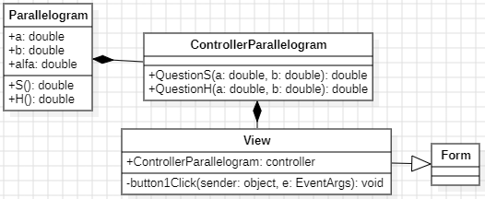

Рис.1 Діаграма класів для патерну MVC

1. Модель буде виглядати наступним чином (клас Parallelogram)

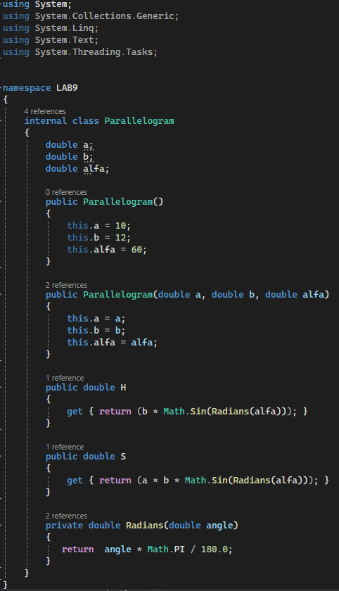

Рис.2 Реалізація моделі для патерну MVC

1. Контроллер

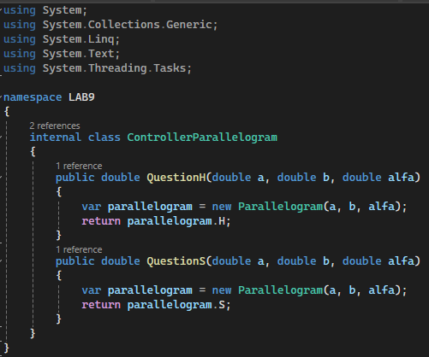

Рис.3 Реалізація контролеру для патерну MVC

1. Представлення

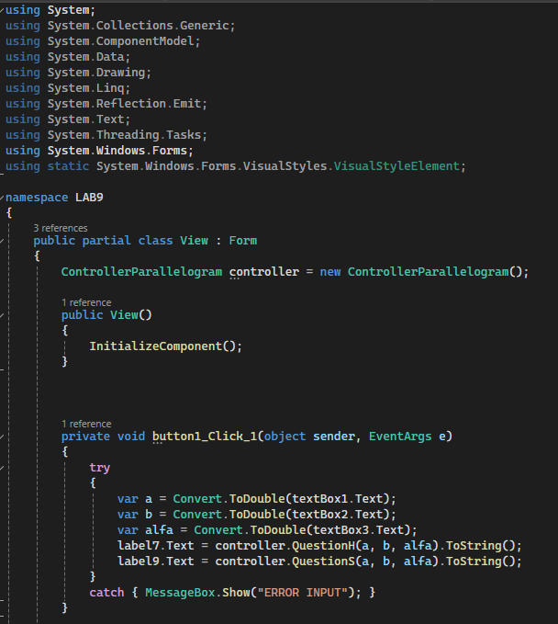

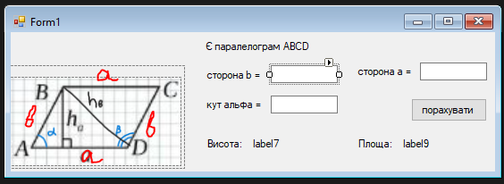

Рис.4-5 Реалізація представлення для патерну MVC

1. Результат роботи:

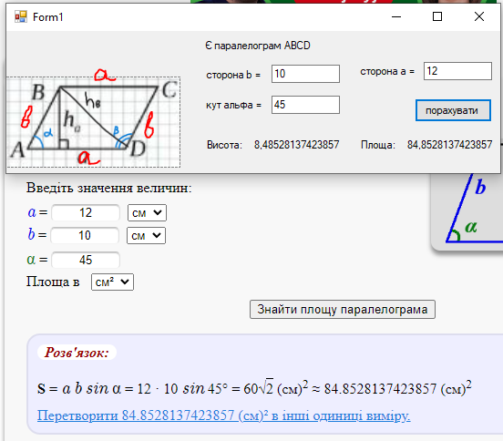

Рис.6 Результат роботи програми з використанням паттеру MVC

**MVP**

1. Розробимо діаграму класів

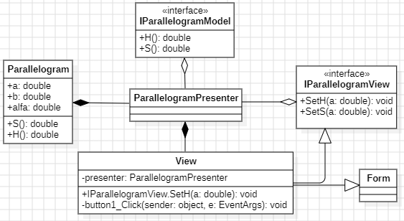

Рис.7 Діаграма класів для патерну MVP

1. Модель буде виглядати наступним чином (клас Parallelogram та інтерфейс IParallelogramModel)

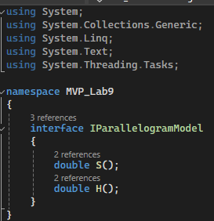 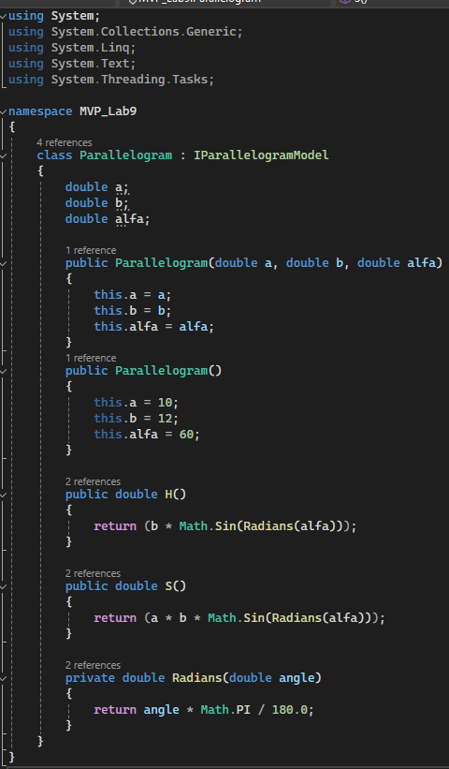

Рис.8-9 Реалізація моделі для патерну MVР

1. Код презентеру наведено на рис.10, а представлення з відповідним інтерфейсом на рис. 11

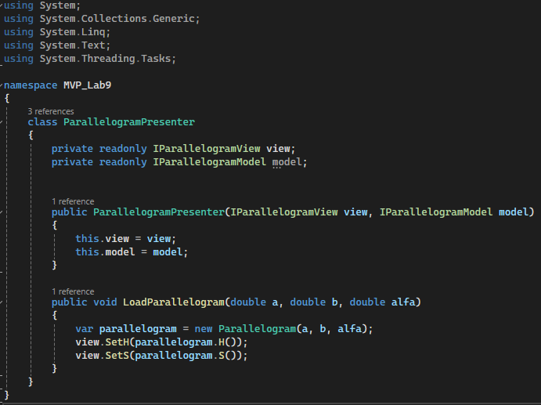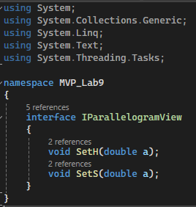 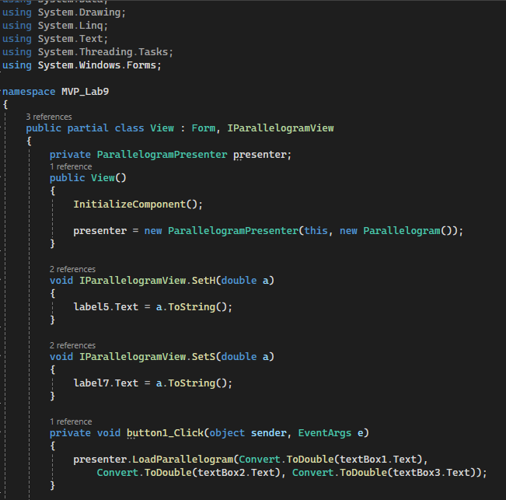

Рис.10-11 Презентер та Представлення для паттерну MVР

1. Результат роботи:

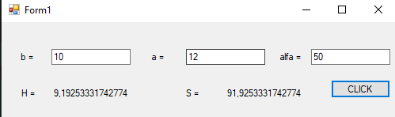

Рис.12 Результат роботи програми з використанням паттерну MVP

**MVVM**

1. Розробимо діаграму класів

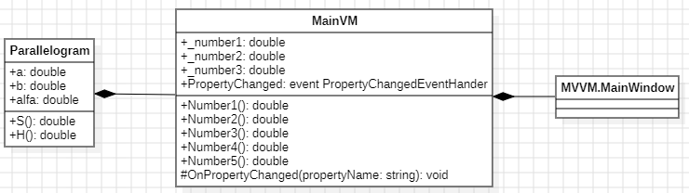

Рис.13 Діаграма класів для патерну MVVM

1. Модель буде виглядати наступним чином (клас Parallelogram)

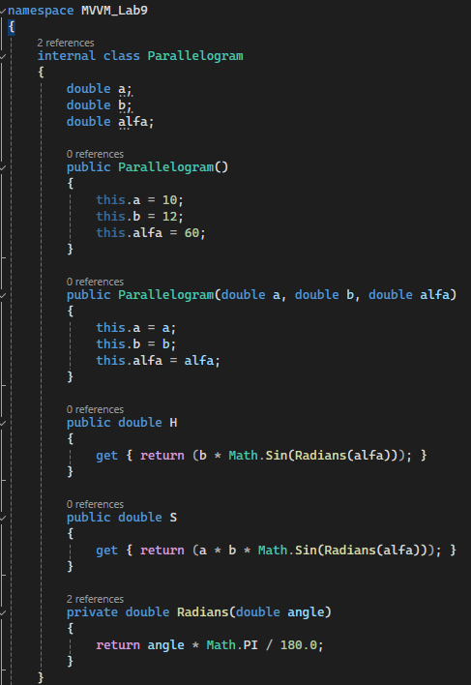

Рис.14 Реалізація моделі для патерну MVVM

1. ViewModel

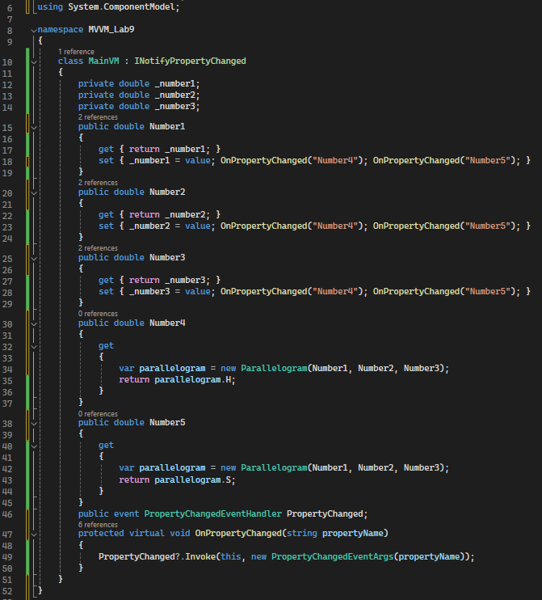

Рис.15 ViewModel для паттерну MVVM

1. Представлення

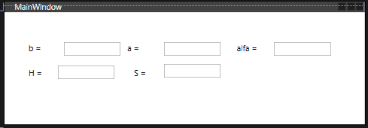

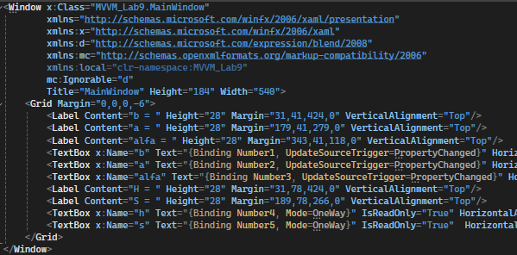

Рис.16-17 Реалізація представлення для патерну MVVM

1. Результат роботи:

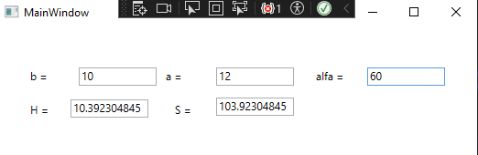

Рис.18 Результат роботи програми з використанням паттерну MVVM